Ficha técnica: Embalaje
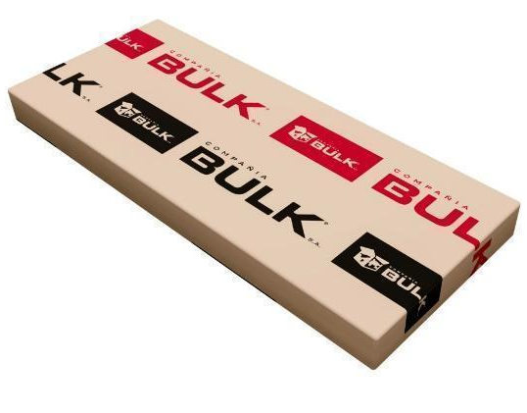
PLACARD PREMIUM P/C 0.90 x 1.83
Línea PREMIUM P/C
Código BULK: 30.830

CÓDIGO | CANTIDAD DE CAJAS | PESO  NETO | PESO  BRUTO | M3
30830 | 1 | 64.900 | 65.900 | 0.12

CANTIDAD  DE CAJAS | LARGO | ANCHO | ALTO | PESO
1 | 1.84 | 0.56 | 0.12 | 65.900

